Fran Zájara Gómez

Jose Pablo Carrasco Cobos

Fernando Pardo Beltrán

Ignacio García Rodríguez

Juan Pedro Hurtado Masero

Grupo 4

GSI

Dynamic Software, S.L.

Entrega RSI v2

Mejora DMS-2 SCRUM:

Con el objetivo de mejorar lo entregado en la semana anterior de cara al RSI-1, hemos actualizado prácticamente todo lo entregado.

Todas las mejoras que se han realizado están reflejadas en el changelog que incorporamos en esta entrega.

Cabe destacar que esta entrega se ha compuesto de dos sprints, es decir, hemos tenido dos semanas para realizarla, por tanto, tendrá dos informes de Burndown Chart.

A continuación, imágenes que muestran el desarrollo del RSI-2:

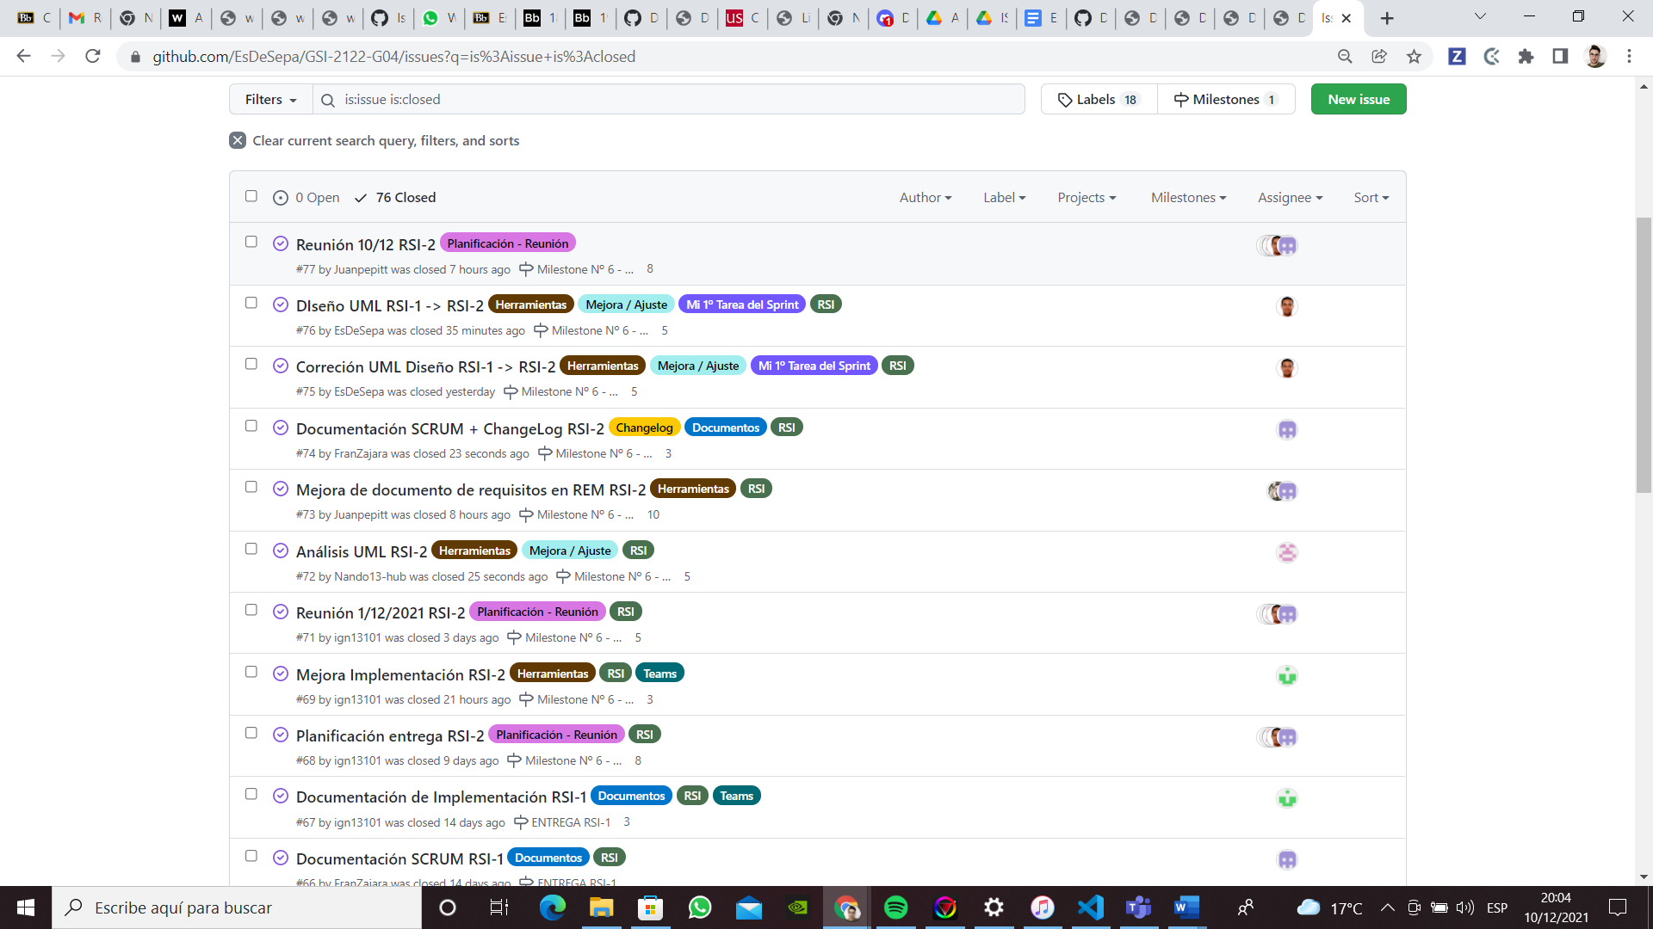

Tareas RSI-2

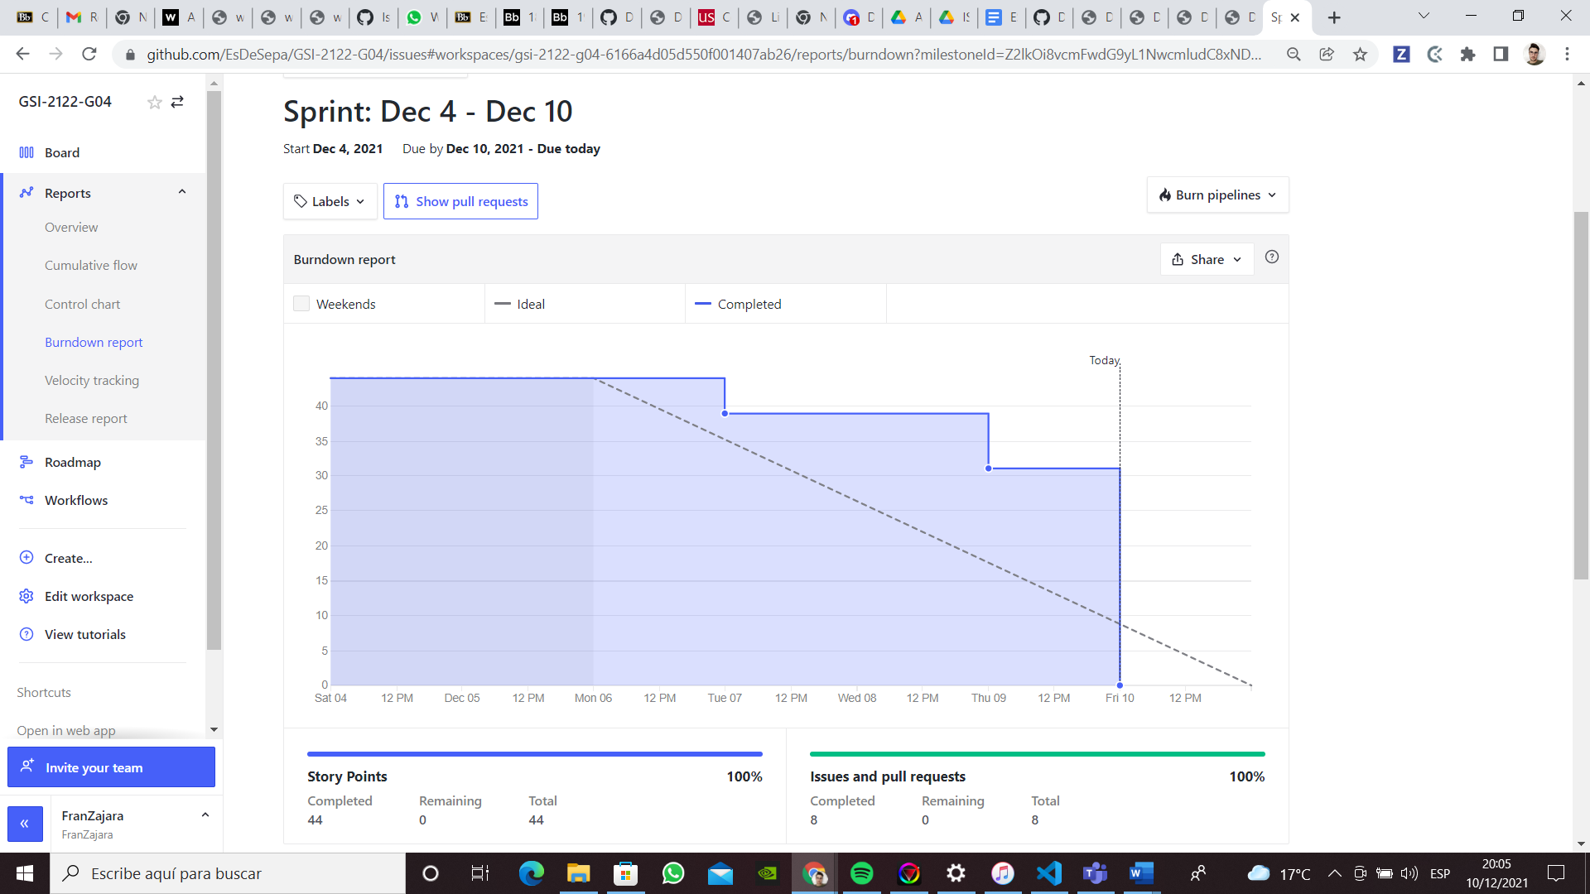

Burndown Chart RSI-2

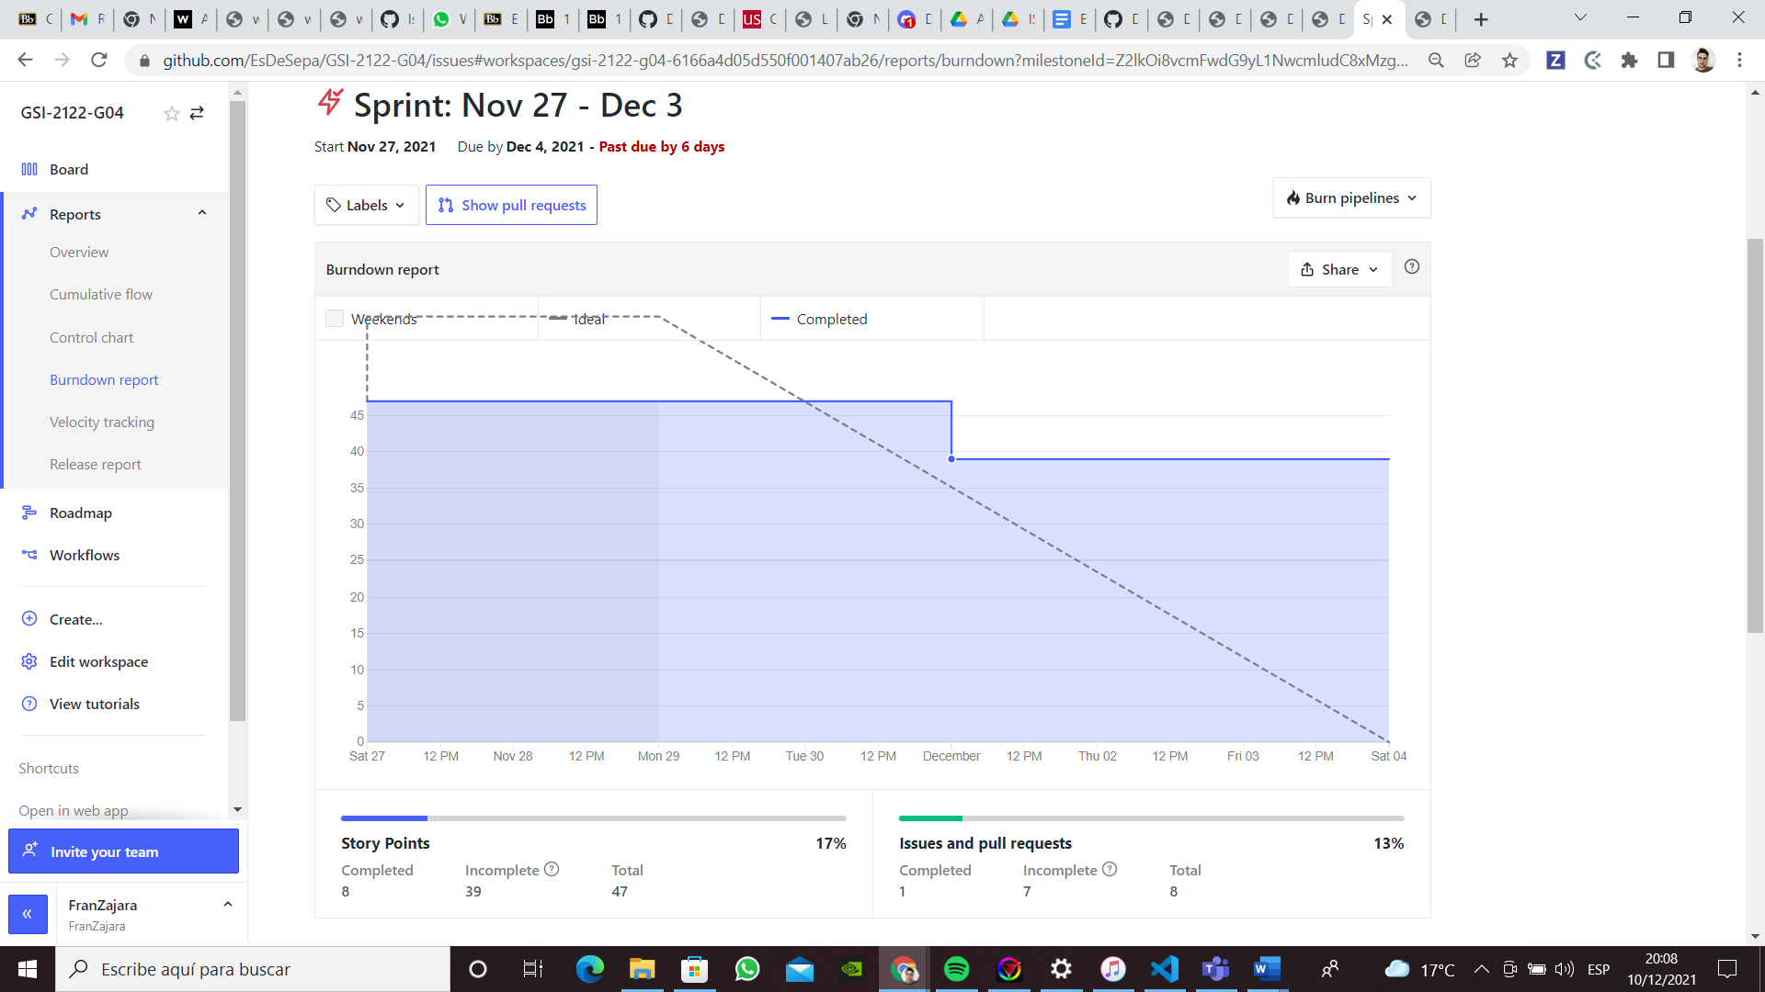

Burndown Chart RSI-2